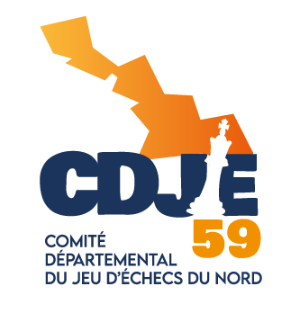
COMITE DEPARTEMENTAL
DU JEU D'ÉCHECS
DU NORD
Association loi 1901 affiliée à la F.F.E.
et subventionnée par le Conseil Général du NORD

Phase départementale Nord du Championnat de France des Jeunes

Attestation sur l’honneur

- Je soussigné(e) _______________________, Président(e) du Club de _______________________, déclare sur l’honneur, que les enfants de mon club participants à la phase départementale Nord du championnat de France Jeunes 2025 de Cappelle-la-Grande sont ou seront tous licenciés à la Fédération Française des Échecs à la date du 16 octobre 2025.

Fait à,

Le,

Nom et Signature :

  - ENGAGEMENT DE L’ACCOMPAGNATEUR

À faire remplir par la personne désignée pour accompagner les enfants du Club

Je soussigné(e), ______________________, accompagnateur des enfants du Club de _______________________, autorise l’organisateur à choisir un médecin et autorise ce dernier à prendre toutes décisions qu’il jugera utile pendant mon absence éventuelle et momentanée qui devra être la plus courte possible.

Je suis en mesure de fournir le numéro de sécurité sociale couvrant chaque enfant et dispose des autorisations parentales de soins de chaque enfant.

Je m’engage à faire respecter le calme et les consignes du protocole sanitaire dans la salle d'analyse et dans les intervalles de temps entre chaque ronde.

Nom et Signature de l’accompagnateur :

Nom et Signature du Président :

Attestation à joindre à la fiche d’inscription
et à envoyer à l’adresse : renaud.toussaint57@gmail.com

